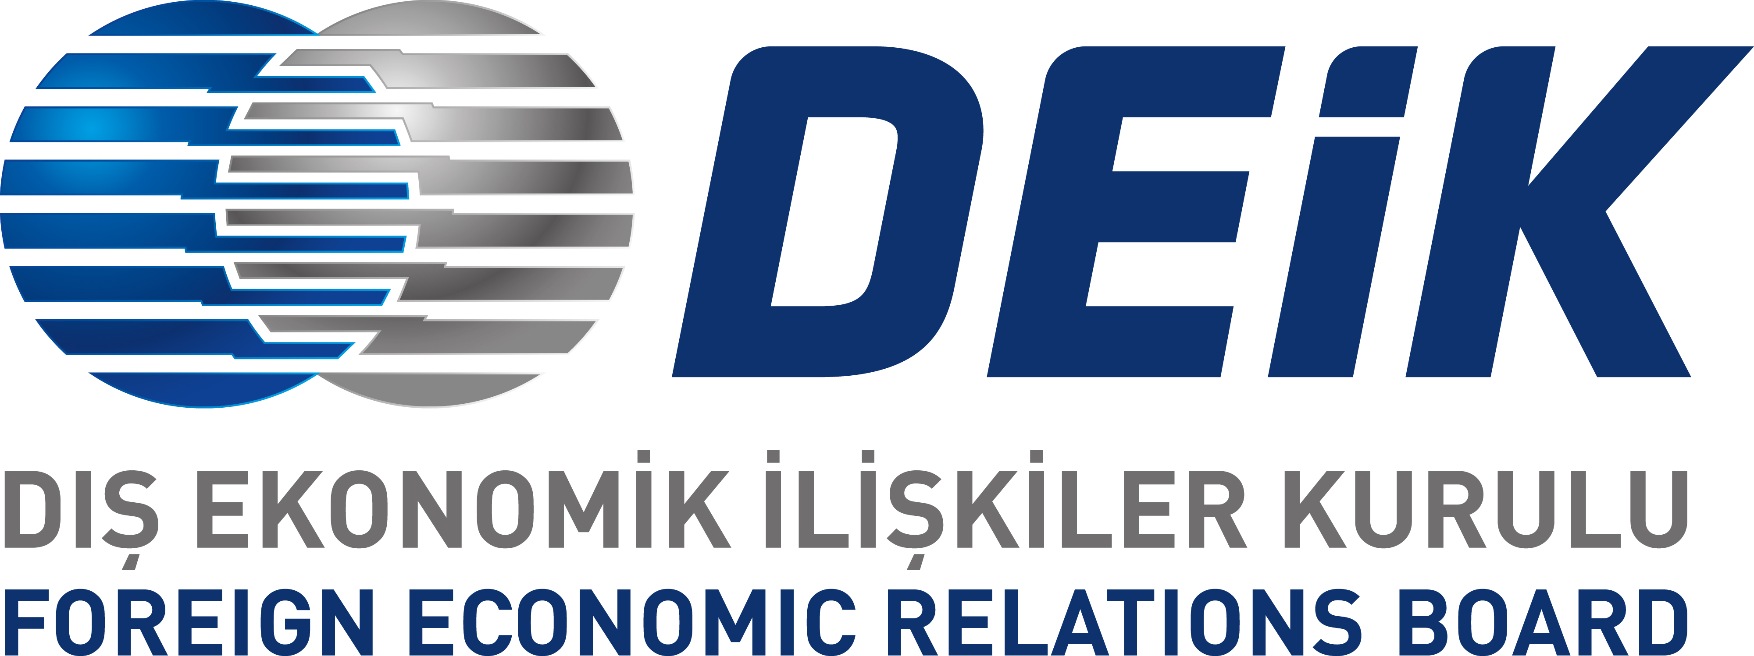

TÜRKİYE-ÖZBEKİSTAN İŞ KONSEYİ

T.C. BAŞBAKAN YARDIMCISI SAYIN YILDIRIM TUĞRUL TÜRKEŞ’İN ÖZBEKİSTAN ZİYARETİ ÇERÇEVESİNDE
TÜRKİYE-ÖZBEKİSTAN İŞ FORUMU
VE TÜRK ÖZEL SEKTÖR HEYETİNİN TAŞKENT PROGRAMI
24-26 Mayıs 2017

Taslak Program

24 MAYIS 2017, ÇARŞAMBA
16:30 | Heyet Üyelerinin Atatürk Havalimanı Dış Hatlar Terminalinde Buluşması
18:25 – 00:40 | İstanbul – Taşkent Uçuşu (Özel Uçak)  (Uçuş süresi: 4 saat 15 dakika. Taşkent’te yerel saat: +2)
25 MAYIS 2017, PERŞEMBE
00:40 | Taşkent’e Varış. Bagajların Alımı, Otele Transfer. Dinlenme
13:00 – 14:00 | Öğle Yemeği
14:00 – 16:00 | Türk ve Özbek Firmalar Arasında İkili İş Görüşmeleri
 | TÜRKİYE – ÖZBEKİSTAN İŞ FORUMU
16:00 – 16:30 | Kayıt
16:30 – 18:00 | “Özbekistan ile Türkiye Arasında İşbirliği Olanakları” Oturumu  Konuşma ve Sunumlar
18:00 – 19:00 | Resmi Hitaplar:  - Sayın Ömer Cihad VARDAN, DEİK Başkanı  - Sayın Elyor GANİYEV, Özbekistan Dış Ticaret Bakanı  - Sayın Y.Tuğrul TÜRKEŞ, T.C. Başbakan Yardımcısı  - Sayın Rustam AZİMOV, Özbekistan Başbakan Yardımcısı  Firmalar Arasında İşbirliği Anlaşmalarının İmza Töreni
20:00 – 21:00 | Akşam Yemeği
26 MAYIS 2017, CUMA
08:00 – 09:00 | Otelde Kahvaltı
09:00 – 09:30 | Toplantı Yerine Transfer
09:30 – 10:30 | Özbekistan Ticaret ve Sanayi Odasında Toplantı
10:30 – 12:00 | Mustakillik Meydanı ve Amir Temur Müzesi Ziyareti
12:00 – 13:30 | Hazrati İmam Camii Ziyareti
13:30 – 14:30 | Öğle Yemeği
14:30 – 16:30 | Chorsu Çarşısı Ziyareti / Münferit Görüşmeler
16:30 – 17:00 | Taşkent Havalimanına Transfer
19:00 – 00:20 | Taşkent – İstanbul Uçuşu (Özel Uçak)  (Uçuş süresi: 5 saat 20 dakika)

